

ZÁKLADNÍ ŠKOLA SLOVAN, KROMĚŘÍŽ, PŘÍSPĚVKOVÁ ORGANIZACE
ZEYEROVA 3354, 767 01 KROMĚŘÍŽ

projekt v rámci vzdělávacího programu
VZDĚLÁNÍ PRO KONKURENCESCHOPNOST

ŠABLONA ČÍSLO: III/2
NÁZEV: INOVACE A ZKVALITNĚNÍ VÝUKY PROSTŘEDNICTVÍM ICT

Předmět: Anglický jazyk

Ročník: 6.

Téma: Plurals

Autor: Mgr. Lenka Havránková

Datum vytvoření: 10. 9. 2012

VY_32_INOVACE_22_LH

ANOTACE

- Cílová skupina: Práce je určena pro žáky 6. ročníku

- Téma: Tento materiál byl vytvořen jako doplněk učiva k tvoření množného čísla v angličtině

- Cíl: Uplatnění vlastních vědomostí žáka, procvičení a rozšíření slovní zásoby, osvojení pravidel tvoření množného čísla

- Pomůcky: interaktivní tabule, pracovní list

PILOTÁŽ

- Materiál slouží k využití na interaktivní tabuli.

- Materiál byl pilotován v 6. ročníku.

- Na úvod bylo zařazeno cvičení na procvičení paměti a aktivování slovní zásoby.

- Žáci si osvojili pravidla tvoření množného čísla.

- Žáci si procvičili tvoření množného čísla.

- Žáci si rozšířili slovní zásobu.

- Žáci ocenili přehlednost zápisu.

Exercise 1 - Puzzles
ACTIVATE VOCABULARY. HOW GOOD IS YOUR MEMORY?
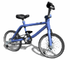


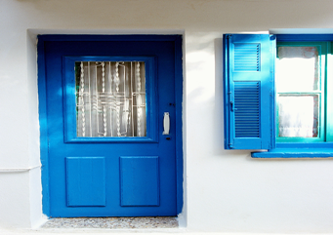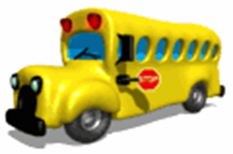



RULES – plurals

Množné číslo u většiny podstatných jmen tvoříme:
- přidáním koncovky –s
Examples: door –doors, bag - bags

2) přidáním koncovky –es
Examples: box – boxes, potato - potatoes

3) když podstatné jméno končí na –y a je před ním souhláska, změním –y na –i a přidám koncovky –es
Examples: country – countries, baby – babies
!!! boy – boys, toy – toys !!!

4) tvar podstatného jména se nemění
Examples: fish – fish, sheep - sheep

5) nepravidelně !!!
Examples: man – men, mouse – mice
List of irregular plurals
man – men
woman – women
child - children
mouse – mice
tooth – teeth
foot – feet
person - people

Výslovnost sykavek
!!! Po sykavce čteme koncovku –es jako [ iz ] !!!
Examples: oranges, houses, brushes, boxes
Exercise 2 – practice
- CIRCLE THE CORRECT PLURAL FORMS:
- girles – girls
- orangees – oranges
- ladys – ladies
- boxs – boxes
- children – childrens
- sisteries – sisters
- turkeys - turkeies
- sheeps – sheep
- mice – mouses
- toothbrushes – toothbrushs
- cities – citys
- photos – photoes

- WRITE THE PLURALS:
- world - ______________
- boy - ________________
- trophy - ______________
- woman - ______________
- project - ______________
- tomato - ______________
- foot – ________________
- fish - ________________
- bicycle - ______________
- person - _______________

ZDROJE:

- Vlastní tvorba autora

- www.office.microsoft.com

